**Космическая неделя в подготовительной группе «Смешарики»**

Интерес к Космосу пробуждается у человека весьма рано, буквально с первых шагов. Загадки Вселенной будоражат воображение всегда, с раннего детства до старости. Поэтому именно в детстве актуально грамотно выстроить работу по формированию у детей представлений о космосе.

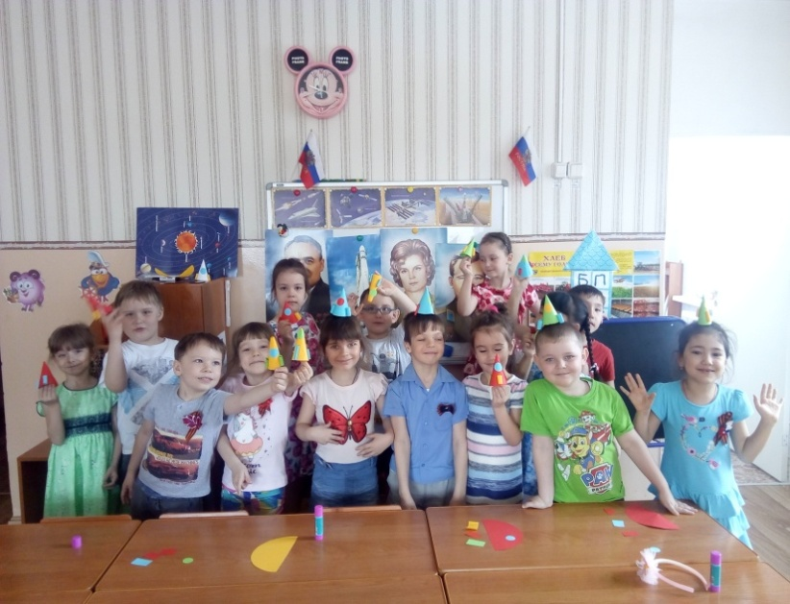Я помню, с каким интересом дети, будучи еще в средней группе слушали мои рассказы о космосе, смотрели презентации, отгадывали загадки. Солнце, Луна, звезды – это одновременно так близко, и в то же время так далеко. Вспомните свое детство, как интересно было смотреть в ночное небо.

В подготовительной группе происходит расширение знаний детей о дне космонавтики, о **космосе**, идет систематизация представлений о Вселенной, Солнечной системе и ее планетах. Воспитатели рассказывают о значении первого полета человека в космос. В организационной образовательной деятельности проводятся беседы о космосе «Что такое космос», «Голубая планета Земля», «Луна спутник Земли», «Семья планет», «Солнце источник жизни на Земле».

В детской самостоятельной деятельности у детей формируется познавательный интерес к изучению космоса посредством сюжетно-ролевых игр, конструированию. Рисование и аппликация на космическую тему развивает творческий потенциал и воображение ребенка, его фантазию. У детей формируется активный словарь: небо, звезды, планеты, спутники, космос, космонавты, Солнце, Земля, Луна, Галактика, Вселенная, Солнечная система, невесомость, орбита, скафандр.

Такая образовательная деятельность формирует у детей представление о себе, как жителях планеты Земля, расширяет общий кругозор ребенка.

Карпова Татьяна Александровна.